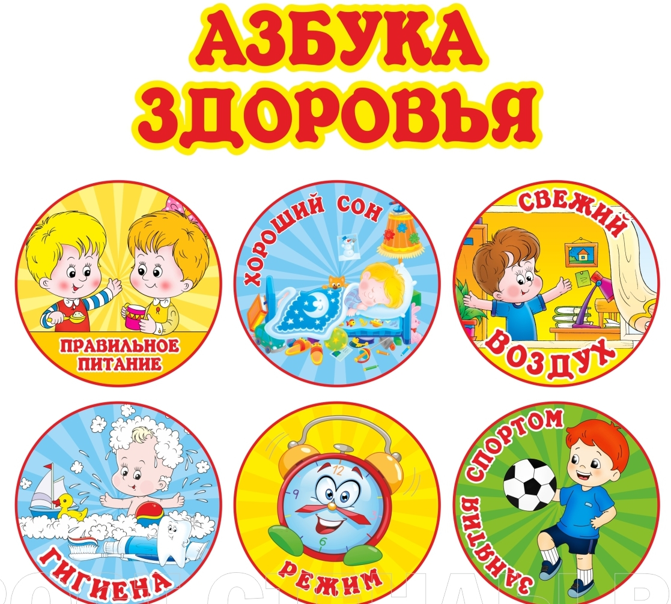

Взрослые ответственны за воспитание и здоровье детей. Поэтому именно взрослые должны быть хорошим примером для малышей, чтобы те могли впитывать положительные эмоции и нужные знания. Правила здорового образа жизни малыши должны усвоить до окончания детского сада, поскольку следующий период жизни – очень трудный: адаптация к школе, строгий распорядок дня, новые задания. Конечно, планировать свой день маленькому человеку еще не научиться, но он должен впитать знания о том, что хорошо, а что плохо. Формировать здоровый образ жизни нужно систематически и последовательно. При этом ребенок может не осознавать, что его обучают, он просто получает интересные и важные знания, которые применит на практике:

1.Правила личной гигиены;

2.Уметь жить по режиму дня;

3.Уметь вести себя дома, на улице, с учетом техники безопасности;

4.Знать части тела и внутренние органы и как они работают;

5.Знать правила питания; Понимать, как защититься от простуды;

6.Уметь оказать первую помощь при ушибах и порезах;

7.Знать упражнения для профилактики болезни.

8.Понимать, что опасно, а что полезно.

**Правила ЗОЖ**

 Ребенок должен усвоить следующие правила здорового образа жизни:

**Первое правило** – для хорошего слуха и чистых ушей:

1.Нельзя ковырять в ушах, можно повредить барабанную перепонку.

2.Вода не должна попадать в уши, это опасно для слуха.

3.Сильный ветер может застудить уши, и они заболят.

4.Уши нужно прятать в шапке. Не любят уши сильный шум.

5.Чтобы уши были чистые, надо чистить их ватной палочкой.

6.Глубоко не толкать, аккуратно чистить.

**Второе правило** – для зорких глаз:

1.Лежа читать и близко смотреть телевизор нельзя.

2.Трогать глаза грязными руками нельзя.

3.Не забывать про гимнастику для глаз.

4.Глаза, брови и ресницы любят умываться.

**Третье правило** – для чистой кожи:

1.Мыло и вода – лучшие друзья кожи.

2.Нельзя кожу колоть и давить на нее.

3.Рану на коже нужно промыть и обработать от инфекции.

4.После ванны нужно хорошо вытереться.

5.Грязное белье опасно для здоровья.

6.Нельзя носить чужую одежду и обувь.

**Четвертое правило** – для подвижности рук и ног:

1.Утренняя гимнастика – закон.

2.Нет — неудобной обуви.

3.Варежки нужны в мороз, в них надо прятать руки.

4. Длинные ногти – некрасиво и опасно, можно пораниться.

5.Плавание – хорошая закалка.

5.Пятками по песку – все болезни прочь.

**Пятое правило** – для красивой осанки:

1.Позу менять через 15 — 20 минут.

2.Делать физкультуру для мышц спины, живота и позвоночника.

3.Голову класть нужно на невысокую подушку.

4.Тяжесть поднимать нельзя.

5.Нельзя ходить на высоких каблуках.

**Шестое правило** – о правильном питании:

1.Есть по режиму.

2.Нельзя торопиться во время еды.

3.На столе должны быть полезные продукты.

4.На ходу есть нельзя.

5.Холодная и горячая пища не может быть полезной.

6.От переедания болит живот.

**Седьмое правило** – для крепости зубов:

1.Грызть орехи нельзя.

2.Чередовать горячую и холодную пищу нельзя.

3.После каждого приема пищи нужно полоскать рот.

4.Утром и перед сном – чистить зубы.

5.Побывать у стоматолога нужно раз в полгода.

**Восьмое правило** – о правильном отдыхе:

1.Душ перед сном – обязательно.

2.Пить много воды перед сном нельзя.

3.Спать нужно в проветренной комнате.

4.Час до сна – тихий час, без телевизора, компьютера и громкой музыки.

5.Спать нужно в тишине. Ложиться спать и вставать нужно по режиму дня.

